軟體系統規格書 SDD
SGS 基礎框架系統（PhysLIMS 2.0 Framework）
版本：v1.1（依現行 SGSFramework 原始碼修訂草稿）
修訂日期：2026-10-21

文件版本履歷
版本 | 日期 | 變更說明 | 修訂者
v1.0 | 待補 | 桌面稿初版。 | 待補
v1.1 | 2026-10-21 | 依現行 SGSFramework 原始碼修訂：校正技術版本、類別與專案對應，新增差異及待確認事項。 | Wayne
v1.1（優化） | 2026-10-21 | 補充 1.2 文件範圍、2.1.2 技術棧（前端 Vue 3、後端外掛與 SPA 模組擴充）、2.1.3 資安指標對應、2.2.3 排除範圍、2.3 系統架構圖、2.4 前端技術項目、4.2.2 前端核心類別、第 3 章系統初步設計（UML）及本版本履歷。 | Wayne

目錄
1. 簡介 5
1.1 文件目的 5
1.2 文件範圍 5
2. 系統概述 5
2.1 系統目標 5
2.1.1 商業價值與合規要求 5
2.1.2 現代化技術棧與架構設計 5
2.1.3 關鍵效能與資安指標 6
2.2 系統範圍 7
2.2.1 涵蓋功能與模組邊界 7
2.2.2 使用者與角色範疇 7
2.2.3 明確不包含之功能（Out of Scope） 8
2.3 系統架構 8
2.3.1 分層與專案對應 9
2.3.2 主要專案依賴方向 10
2.3.3 高階部署結構 11
2.4 系統軟體需求概述 11
2.5 系統軟體環境需求 12
2.5.1 開發環境（DEV） 12
2.5.2 測試與 UAT 環境 12
2.5.3 生產環境（PROD） 12
2.6 系統軟體設計限制 13
2.6.1 資安與法規合規性約束 13
2.6.2 架構與依賴原則 13
2.6.3 高併發與 Race Condition 控制 14
2.6.4 前端顯示與相容性 14
3. 系統初步設計 (UML) 14
3.1 系統使用者介面結構層次圖 (Use Case Diagram) 14
3.2 系統模組循序圖 (Sequence Diagram) 14
4. 系統模組設計 15
4.1 系統模組功能 15
4.2 系統類別細部 15
4.2.1 後端核心類別 15
4.2.2 前端 Vue 3 (JavaScript) 核心類別 16
4.3 系統類別資料結構 17
4.4 系統類別成員函數 18
4.4.1 角色有效性規則（`RoleEffectivePermissionProvider.GetEffectiveRoleIdsAsync`） 18
4.4.2 其他關鍵函數 19
5. 系統需求至系統設計之追溯 (RTM) 19
5.1 SGS 基礎框架各子系統之追溯 19
6. 資料表 20
6.1 Table Schema 20
6.2 ERD 21
7. 附錄 22
7.1 參考書目 22
7.2 專有名詞解釋 22
7.3 專有名詞中英對照 23

1. 簡介

1.1 文件目的
本文件為「SGS 基礎框架系統」之軟體設計文件（Software Design Document, SDD），包含初步設計與細部設計兩部分。目的是透過設計文件的製作，讓系統開發者進一步確認並契合系統的實際需求，並在實體建構查核後成為產品基準（Product Baseline）。本文件同時作為開發者實作時可依循的準則。

1.2 文件範圍
本文件適用於 SGS 基礎框架系統（SGSFramework，PhysLIMS 2.0 基礎平台）軟體研製開發之所有階段，包含需求確認、初步設計、細部設計、實作、測試與維運，是系統開發時必須遵循的準繩，所有開發者均應依本文件內容從事開發。
範圍涵蓋後端（Host、Infrastructure、Shared、Modules）與前端 Vue 3（JavaScript）單頁應用（SPA）及其共用元件。實作內容若與本文件不一致，應經變更審查後同步修訂本文件，以確保文件與程式碼一致。

2. 系統概述

2.1 系統目標

2.1.1 商業價值與合規要求
打造符合 ISO 27001（資訊安全管理）、ISO 17025（實驗室測試與校準能力）及《資通安全管理法》要求的企業級實驗室資訊管理系統基礎框架（PhysLIMS 2.0）。框架提供身分驗證、動態授權、稽核追溯與外掛模組機制，讓各業務子系統（如組織管理 ORG）在同一套安全基礎上快速擴充。

2.1.2 現代化技術棧與架構設計
- 後端：.NET 10（全部 專案皆為 net10.0）與 C# 14，採 Clean Architecture 搭配 Modular Monolith，業務模組以獨立組件（外掛）形式載入，兼顧模組內聚與單體部署的簡易性。
- 行程內 CQRS：以 MediatR 12.0.1 實作 Command/Query 派發（例如選單管理的 CreateMenuItemCommand、MoveMenuItemCommand 等）；目前為局部採用，未涵蓋全部功能。
- 前端：採 Vue 3（JavaScript）搭配 Vite 建置單頁應用（SPA），介面採 Naive UI；統一以 Axios 呼叫後端 REST API，自動帶入 JWT Bearer Token、目前路由（X-Current-Route）、裝置識別（X-Device-Id）、時區（X-User-Timezone）及防重放之一次性票證（X-Once-Token），並以 SignalR 連線通知中樞（/hubs/notification）。
- 後端外掛業務功能模組：各業務模組（如 ORG 組織／實驗室）以獨立組件（DLL）形式放置於 plugins 目錄，載入前先驗證數位簽章與憑證指紋，再於獨立的 AssemblyLoadContext 中載入，使模組之間相互隔離；模組透過 Controller／Action 元資料同步、選單樹與模組啟停機制向主機註冊，並與核心共用同一 DI 容器與資料庫，達到模組內聚與單體部署並存。
- 前端 SPA 模組擴充：後端已具備 SGSFramework.SPAModulePlugin 與 SPAModuleController，支援以 Vue.js 3（JavaScript）開發之前端模組擴充：可透過 API 上傳部署模組套件（.zip 或單一資產）、線上動態卸載，並由 manifest 端點依使用者授權回傳可用之 SPA 模組清單，前端據此動態載入對應頁面與選單。

2.1.3 關鍵效能與資安指標
指標 | 設計目標／做法 | 現況
API 回應時間 | P95 < 100 ms | 目標；尚無壓測／APM 數據，待驗證
權限運算 | 位元運算於毫秒級（< 1 ms）；權限結果以 FusionCache 快取並以使用者標籤失效 | 機制已實作（FusionCache 2.9.0）；< 1 ms 待量測
稽核不可否認性 | 背景通道（.NET Channel）非同步批次寫入；每筆稽核含 PreviousHash，以 SHA-256 形成雜湊鏈；資料表再啟用 SQL Server Ledger（APPEND_ONLY） | 已實作（AuditChannel、AuditWorker、SqlBulkAuditStorageStrategy、LedgerVerificationController）
動態擴充 | 自訂 AssemblyLoadContext 載入、隔離外掛模組；載入前驗證數位簽章與憑證指紋 | 載入、隔離與簽章驗證已實作（SGSFramework.ModulePlugin、SGSFramework.CodeSecurity）；卸載回收驗證依架構文件設計
工作階段即時管控 | SignalR SessionHub 即時推播工作階段撤銷與權限異動；心跳為備援 | 已實作（SessionHub、SessionHeartbeatService）
ISO/IEC 27001 資訊安全管理 | 對應存取控制（RBAC、Maker-Checker、SoD、角色到期與定期存取覆核）、日誌與監控（稽核雜湊鏈、系統／資安日誌與告警）、密碼學控制（JWT 簽章、欄位級 AES-256-GCM 加密）及安全開發（外掛數位簽章驗證） | 設計對應；實際符合性須經內部稽核或第三方驗證後確認
ISO/IEC 17025 檢測及校正實驗室能力 | 對應紀錄控制與資料完整性，以不可否認之稽核軌跡（SHA-256 雜湊鏈搭配 SQL Server Ledger）及實驗室別之資料與權限隔離，確保檢測相關紀錄可追溯且防竄改 | 設計對應；實際符合性須經內部稽核或第三方驗證後確認
《資通安全管理法》 | 對應資通系統防護之存取控制、稽核與可歸責性、系統與通訊保護（HTTPS／WSS）、識別與鑑別（JWT、AD SSO、多裝置工作階段管控）及個資遮蔽 | 設計對應；實際符合性須經內部稽核或第三方驗證後確認

2.2 系統範圍

2.2.1 涵蓋功能與模組邊界
- 身分驗證與工作階段管理（AuthTokenBucket、Identity）：JWT Access Token（有效 15 分鐘）、Refresh Token 輪替（雜湊後儲存）、以 device_id 綁定的多裝置工作階段、登出／全裝置登出／裝置數上限淘汰；支援 AD SSO 與 Windows 整合驗證（AdSsoController、WindowsAuthController）；SignalR 即時撤銷。
- 動態授權與角色治理：RBAC 為核心，權限以位元遮罩／位元向量表示並於註冊表統一編號（可超過 64 位元）。角色分「全域角色」與「實驗室專屬角色」（RoleLabScopes），使用者有效權限＝直接權限 ∪ 角色權限，再經「實驗室功能開放範圍」（LabFunctionScopes）過濾。治理機制含 Maker-Checker 權限變更審核（RoleChangeRequests）、職責分離 SoD（SodRules）、角色到期（UserRoleExpirations）與定期存取覆核（AccessReviewCampaigns）。組織樹以 SQL Server HierarchyId 支援。
- 外掛與動態控制器（ModulePlugin、SPAModulePlugin、CodeSecurity）：外掛載入、Controller／Action 元資料同步（ControllerMetadatas、ModuleMetadatas）、選單樹（MenuItems）、模組啟停與路由一致性檢查。
- 持久化與稽核（Persistent、AuditLog、SystemLog、VerifyLedger、Alert）：EF Core 10 基底 DbContext、通用稽核攔截器與 Audit Worker、系統／資安日誌、雜湊鏈與 Ledger 驗證報表、日誌告警（SMTP）。
- 資料保護（DataProtection）：欄位級加密（AES-256-GCM，[Encrypted]）與個資遮蔽（[Masked]、日誌敏感資訊遮蔽）。
- 業務模組：SGS.Modules.ORG（組織／實驗室)。
- 共用前端元件與頁面：主版面（含實驗室切換器）、使用者／角色／權限／日誌管理、權限覆核、權限變更審核、資料表格、樹狀選擇器與權限控制元件。

2.2.2 使用者與角色範疇
預設角色（代碼） | 職責
系統管理員（SA） | 系統部署、資料庫遷移與基礎設施維護；全域組態、外掛載入、稽核檢索。不介入業務角色指派（職責分離）。
全區實驗室管理員（MO） | 管理實驗室成員、指派角色與配置模組權限（跨區）。
各區實驗室管理員（MA） | 管理所屬區域實驗室之成員、角色與模組權限。
各區實驗室稽核員（AU） | 檢視所屬實驗室內所有資料與異動軌跡（唯讀）。
自訂角色（例：食安檢測人員、QC、FQ） | 由管理員建立；可設為全域或實驗室專屬，新建與權限異動須經 Maker-Checker 核准後生效。

2.2.3 明確不包含之功能（Out of Scope）
- 外部商業 ERP／CRM／HR 系統之功能與模組：本框架不內建此類業務功能，僅提供標準 RESTful API（含 JWT 驗證與權限控管）供外部系統串接；資料欄位對應與整合流程由各專案另行設計。
- 實體檢測儀器之底層驅動程式與韌體開發：系統僅透過儀器廠商提供之標準 Protocol、檔案匯入（File）或 API 擷取量測數據，不涉及儀器控制與校正；儀器端之介接器依各儀器規格另案開發。

2.3 系統架構
系統採 Modular Monolith 搭配 Clean Architecture。後端以單一 Web API Host（PhysLIMS.API）承載，基礎能力拆為多個 Infrastructure 組件(SGSFramework.Persistent、SGSFramework.Identity、)，業務模組（ORG）以外掛方式載入並共用同一 DI 容器與資料庫。
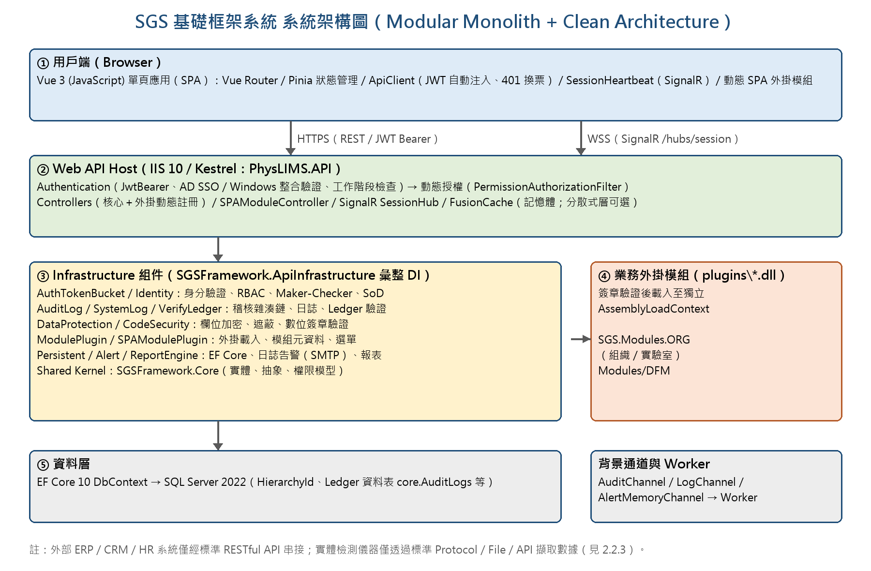
圖 2-1 SGS 基礎框架系統系統架構圖
架構說明：由上而下，用戶端（Vue 3 SPA）以 HTTPS（REST／JWT Bearer）呼叫 Web API Host，並以 WSS（SignalR）接收工作階段撤銷與權限異動；Host 負責驗證、動態授權與 Controller 路由；基礎能力由各 Infrastructure 組件提供並共用 Shared Kernel；業務模組以簽章驗證後之外掛載入，與核心共用 DI 容器；資料經 EF Core 寫入 SQL Server，稽核與日誌則由背景通道與 Worker 非同步批次寫入。

2.3.1 分層與專案對應
層級 | 專案／目錄 | 說明
Presentation | Host/PhysLIMS.API、Host/PhysLIMS.Controller；前端 Vue 3 SPA 專案（核心 core、功能模組 features；目錄名稱待與實際專案對齊） | Web API Host、動態 Controller、Vue 3 SPA 介面
Composition | SGSFramework.ApiInfrastructure | 彙整所有 Infrastructure 組件的 DI 註冊、IIS 環境設定
Application／Infrastructure | AuthTokenBucket、Identity、AuditLog、SystemLog、VerifyLedger、DataProtection、CodeSecurity、ModulePlugin、SPAModulePlugin、Persistent、Alert、ReportEngine、Enterprise.HttpSdk | 技術性關注點與跨模組能力
Shared Kernel | Shared/SGSFramework.Core | 實體、抽象介面、權限模型、通用處理器（含 GenericChannel）
Business Modules | Modules/ORG（.Contracts／.Application／.Infrastructure）、Modules/DFM | 業務外掛；ORG 另將契約拆至 Contracts 供其他組件引用

2.3.2 主要專案依賴方向
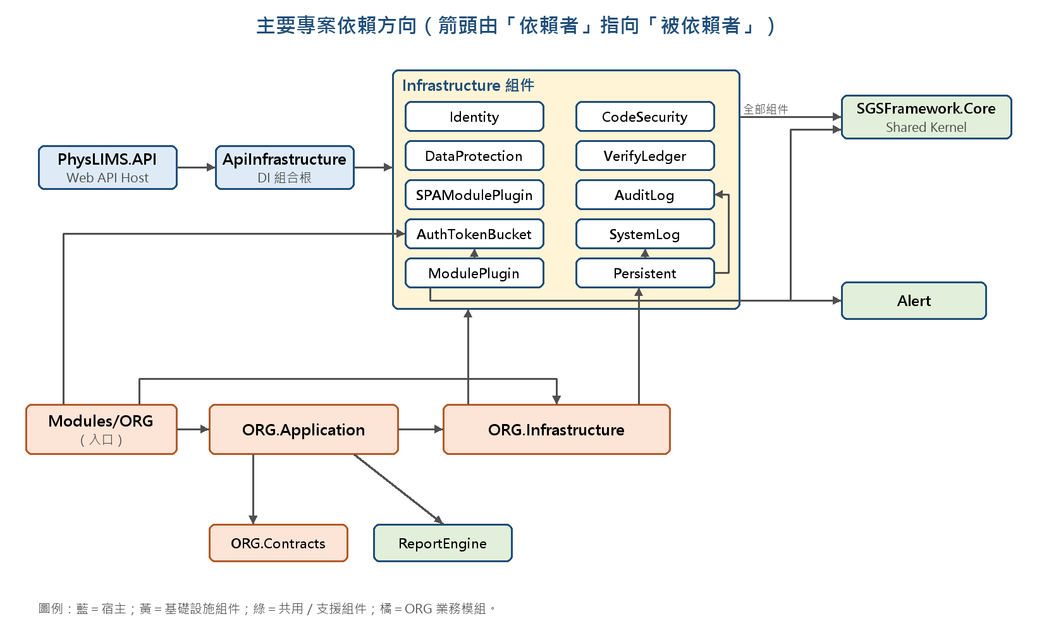
圖 2-2 主要專案依賴方向

2.3.3 高階部署結構
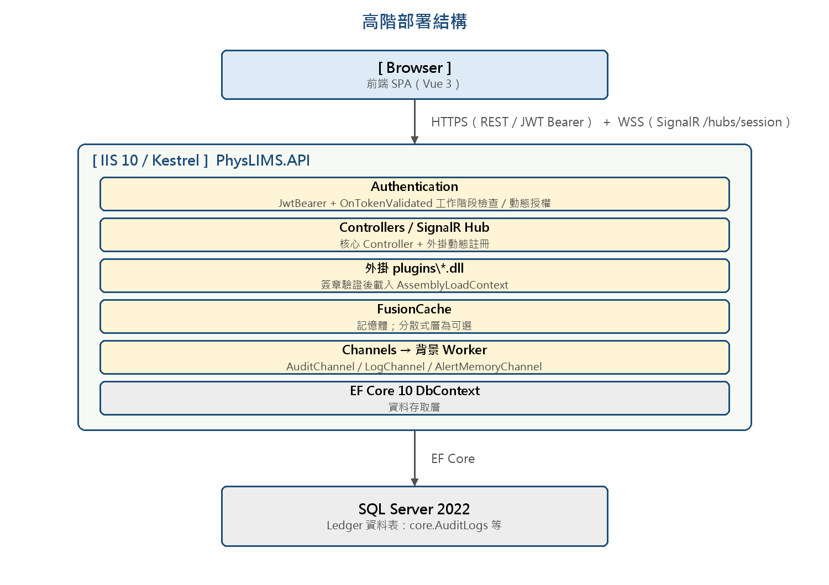
圖 2-3 高階部署結構

2.4 系統軟體需求概述
下表版本取自現行 *.csproj；「建議」欄為部署相關項目，非由程式碼決定。
分類 | 項目 | 版本／規格
執行環境 | .NET 10 / C# 14 | net10.0
作業系統（Server） | Windows Server 2022（IIS 10）為主；Linux 容器為可選 | 建議；IIS 啟動時由 IisEnvironmentConfigurator 設定應用程式集區參數
資料庫 | SQL Server 2022 以上／Azure SQL | 需支援 Ledger 資料表與 HierarchyId
ORM | EF Core + SqlServer + HierarchyId  + SqlBulkCopy | 10.0.12
身分驗證 | JwtBearer、Identity EF Core、Authentication.Negotiate | 10.0.12／10.0.12／10.0.13
即時通訊 | ASP.NET Core SignalR（Server）、SignalR.Client | Client 10.0.13
CQRS／驗證 | MediatR、FluentValidation | 12.0.1、12.1.1
快取 | ZiggyCreatures.FusionCache | 2.9.0（記憶體；Redis 為可選，現行組態未啟用）
韌性 | Polly | 8.8.0
日誌 | Serilog（Console、MSSqlServer、Async、Enrichers.Sensitive） | 4.4.0 / Sinks 6.1.1、10.0.0
報表 | QuestPDF、MiniExcel | 2022.12.15、1.46.0
API 文件 | Microsoft.AspNetCore.OpenApi、Scalar.AspNetCore | 10.0.12、2.18.0
前端 | Vue 3 (JavaScript)；Vue Router、Pinia、Vite、Axios、Naive UI、ECharts、TinyMCE、@microsoft/signalr、Font Awesome | Vue 3.5.13、Vue Router 4.5.0、Pinia 2.3.0；其餘套件版本以前端 package.json 為準（待補）
數位簽章驗證 | Windows WinVerifyTrust（CodeSecurity） | 僅 Windows 提供者
資料加密 | ASP.NET Core Data Protection、AES-256-GCM | 金鑰環可存 SQL Server／Redis，主金鑰由 X.509 或 Key Vault 保護
第三方套件授權模式：後端取自各 NuGet 套件之授權宣告；前端依套件官方標示，尚未逐一驗證，版本以 package.json 為準。
套件 | 版本 | 授權模式
.NET／ASP.NET Core、EF Core、SignalR、JwtBearer、Negotiate、OpenAPI | 10.0.x | MIT
MediatR | 12.0.1 | Apache-2.0；升級主版本前須先確認授權條款
FluentValidation | 12.1.1 | Apache-2.0
ZiggyCreatures.FusionCache | 2.9.0 | MIT
Polly | 8.8.0 | BSD-3-Clause
Serilog、Serilog.AspNetCore、Serilog.Sinks.MSSqlServer | 4.4.0／10.0.0 | Apache-2.0
Serilog.Enrichers.Sensitive | 2.1.0 | MIT
QuestPDF | 2022.12.15 | MIT（現用版本）；較新版本改採分級授權（Community／Professional／Enterprise），升級前須確認
MiniExcel | 1.46.0 | Apache-2.0
Newtonsoft.Json、Scalar.AspNetCore | 13.0.4／2.18.0 | MIT
Bogus（測試資料產生） | 35.6.5 | MIT；建議移出正式環境相依（見 2.6.2）
前端：Vue、Vue Router、Pinia、Vite、Axios、Naive UI、@microsoft/signalr | 見 2.4 | MIT（依官方標示）
前端：ECharts | 待補 | Apache-2.0（依官方標示）
前端：Font Awesome Free | 待補 | 圖示 CC BY 4.0、字型 SIL OFL 1.1、程式碼 MIT（依官方標示）
前端：TinyMCE | 待補 | 依版本與方案而異（GPL-2.0-or-later 或商業授權；雲端版須 API Key），須確認使用版本與方案

2.5 系統軟體環境需求

2.5.1 開發環境（DEV）
- 硬體：開發者工作站（建議 Intel Core Ultra 7／32 GB RAM／1 TB NVMe）。
- 軟體：Windows 11 Pro、Visual Studio 2026／VS Code、.NET 10 SDK、SQL Server LocalDB 或開發用 SQL Server。

2.5.2 測試與 UAT 環境
- 伺服器：2 vCPU／8 GB RAM／100 GB SSD（VM 或 Azure App Service P1v3）。
- 軟體：Windows Server 2022（IIS 10）、SQL Server 2022／Azure SQL（S2 以上）、SonarQube 程式碼掃描。

2.5.3 生產環境（PROD）
- 應用程式伺服器：自建 IIS 伺服器群組，或 Azure App Service（P2v3 × 2，自動擴展）。
- 資料庫：SQL Server／Azure SQL（Business Critical 建議），自動備份與異地備援；稽核資料表啟用 Ledger。
- 網路與資安：TLS 1.3（SAN 憑證）、WAF、DDoS 防護。
備註：測試／生產環境之實際主機規格與 IP 以維運文件為準；IisBootstrapTask 會將應用程式集區環境變數設為 ASPNETCORE_ENVIRONMENT=Production 與 PhysLIMS_LedgerEnabled=true，部署前請確認符合預期。

2.6 系統軟體設計限制

2.6.1 資安與法規合規性約束
- ISO 27001／資安法：敏感個資須遮蔽與加密（DataProtection：[Encrypted]、[Masked]；日誌以 Serilog.Enrichers.Sensitive 遮蔽）；密碼、金鑰、連線字串不得寫入原始碼，須由環境變數或受保護組態（appsettings.Development.json、claudesettings.json）注入。
- ISO 17025 與資安法雙軌防禦機制：系統之稽核日誌採用「應用程式層密碼學雜湊鏈」與「資料庫層隔離保護」之雙軌主動防禦架構。
- 資料庫層：全面啟用 SQL Server 2022 Ledger（APPEND_ONLY） 技術，由資料庫引擎層級阻斷任何 UPDATE 與 DELETE 物理竄改企圖 [Microsoft Learn]。
- 應用程式層：每一筆日誌皆包含前一筆日誌之 PreviousHash。系統於記憶體中串接後，全面排除高開銷的 JSON 序列化，改採 C# 14 原生 Span<byte>、stackalloc 與 .NET ArrayPool 記憶體優化技術，將業務欄位與達 100 奈秒精準度之 Timestamp.UtcTicks 直接進行緊湊二進位序列化，達成高併發下 100% 零配置（Zero-Allocation / GC Free）之極速 SHA-256 雜湊鏈運算（單次運算 < 0.01 ms，完美實作 REQ-012）。
- 防範內賊竄改（DBA Bypass）：系統提供 LedgerVerificationController，整合 SQL Server 內建 sys.sp_verify_database_ledger 比對資料庫摘要 [Microsoft Learn]，並同步走訪應用程式層雜湊鏈。此「雙重校驗邏輯」能確保即使具備最高管理者（SA）權限之 DBA 直接竄改實體資料，亦會因無法偽造應用程式層之時序雜湊鏈而觸發斷鏈告警，從而實作 ISO 17025 數據不可否認性（Non-repudiation） 的最高合規標準。
- ISO 17025 追溯性：資料異動須記入具不可否認性之稽核日誌；每筆含 PreviousHash，以 SHA-256 形成雜湊鏈，資料表以 Ledger（APPEND_ONLY）保護，並提供 LedgerVerificationController 驗證與 PDF 報告。
- 軟體供應鏈安全」（Software Supply Chain Security） ：外掛必須通過數位簽章（模組層與系統層雙階段）與憑證指紋驗證才可載入。
- 前端 SPA 模組安全：已實作：上傳之模組套件須通過 Zip Slip（路徑穿越）檢查，並以 manifest 記載之 SHA-256（FileHash）驗證進入點檔案完整性。
- 設計要求（待實作確認）：僅具模組管理權限者得上傳或卸載 SPA 模組；動態載入之模組須來自受信任來源；前端以 Content-Security-Policy 限制 script 來源，並禁止以 v-html 輸出未淨化內容，以防範儲存型 XSS。
- 第三方套件授權：各套件之授權模式彙整於 2.4「第三方套件授權模式」。批次稽核寫入已改用原生 SqlBulkCopy（Microsoft.Data.SqlClient，MIT），並已自 Core 移除 EFCore.BulkExtensions（其為雙授權，Community 授權須符合年營收低於 100 萬美元、非營利組織或開源軟體專案等條件，否則須購買商業授權），消弭此項授權風險。QuestPDF 現用 2022.12.15 為 MIT 授權，但較新版本已改採分級授權（Community／Professional／Enterprise），升級前須先確認；MediatR 等套件於升級主版本前，亦須先確認授權條款是否變動。

2.6.2 架構與依賴原則
規範性用語：「須」為強制要求，「應」為建議，「得」為可選。「現況」依原始碼審查結果；標示「偏離」或「待」者為目標規範，須依路線圖補齊。
架構目標：領域層不依賴基礎設施，跨模組透過介面或事件通訊，禁止循環依賴（Clean Architecture）。
編號 | 項目 | 規範 | 現況 | 驗證
ARC-01 | 依賴方向 | 依賴須由外向內。領域層與 Shared Kernel（SGSFramework.Core）不得引用基礎設施套件（EF Core、報表、日誌／快取／韌性之實作等）；基礎設施實作 Core 定義之介面，並由 ApiInfrastructure 於組合根註入。 | 偏離：Core 目前引用 EF Core、MediatR、FluentValidation、FusionCache、QuestPDF、MiniExcel、Polly、Serilog、Bogus（EFCore.BulkExtensions 已移除）。 | TC-ARCH-N001
ARC-02 | 模組隔離 | 業務模組間須透過 Contracts 組件或事件互通，不得互相直接引用；禁止循環依賴。 | 大致遵循：ORG 以 ORG.Contracts 對外暴露介面。 | TC-ARCH-N002、TC-ARCH-N003
ARC-03 | 持久化邊界 | EF Core、DbContext、Fluent 設定與批次寫入實作須置於 SGSFramework.Persistent（及各模組 Infrastructure）；Core 僅保留 POCO 實體與不含實作之 Repository／查詢介面。 | 待重構（路線圖階段一）。 | TC-ARCH-N001
ARC-04 | 橫切套件 | 報表（QuestPDF、MiniExcel）、日誌（Serilog）、快取（FusionCache）、韌性（Polly）之實作須置於對應 Infrastructure 組件，Core 僅留抽象介面；測試資料套件（Bogus）僅限測試或開發專案。 | 待重構（路線圖階段二）。 | TC-ARCH-N001
ARC-05 | CI 守門 | 須於 CI 以架構測試檢查 ARC-01 至 ARC-04，違反即建置失敗；新增例外須經架構審查，並記錄於本節。 | 待建立（路線圖階段三）。 | TC-ARCH-N001、TC-ARCH-N002、TC-ARCH-N003
ARC-06 | 通用程式規範 | 時間須由 TimeProvider 取得，不得使用 DateTime.Now；I/O 方法須傳遞 CancellationToken；專案須啟用 Nullable。 | 既有規範，持續適用。 | 程式碼審查（驗證方法 I）

重構路線圖：依階段一、二、三順序執行，各階段須獨立合併，不得與功能開發混於同一變更；遷移期間以轉接介面維持相容，完成後再移除舊參考。
階段 | 工作內容 | 完成準則
階段一：持久化 | 將 Microsoft.EntityFrameworkCore.* 自 Core 移至 SGSFramework.Persistent；DbContext 與 Fluent 設定隨之搬遷，Core 僅留 POCO 與介面。（EFCore.BulkExtensions 已移除。） | SGSFramework.Core.csproj 不含 EF Core 相關參考；既有 Migrations 與整合測試全數通過。
階段二：橫切實作 | 將 QuestPDF、MiniExcel 移至 ReportEngine；Serilog、FusionCache、Polly 之實作移至對應 Infrastructure 組件；Bogus 移至測試專案。 | Core 不含上述套件參考；各組件以介面注入並通過整合測試。
階段三：CI 守門 | 以 NetArchTest 等工具建立架構測試，納入 CI 流程。 | ARC-01 至 ARC-04 之架構測試全數綠燈，且違反時建置失敗。

2.6.3 高併發與 Race Condition 控制
設計目標：API 執行緒不得因等待資料庫寫入而阻塞（支援 REQ-012：P95 < 100 ms 之目標），同時保證稽核紀錄之順序、完整與不可否認（REQ-008、REQ-015）。
稽核寫入模型：生產者（API 請求）將稽核事件非阻塞投入有界強型別 Channel，由單一消費者 AuditWorker 依序取出、串接 PreviousHash 與計算 SHA-256，再批次寫入 SQL Server Ledger（APPEND_ONLY）資料表。下表為規範與現況對照；「待補強」或「偏離」項目為目標規範，實作完成前不得對外宣稱已具備斷電防禦能力。
編號 | 項目 | 規範 | 現況 | 驗證
CON-01 | 換票序列化 | Refresh Token 輪替須由 ITokenRefresher 協調器確保同一時間只換票一次（並行 401 共用結果）；前端須以共用 Promise（single-flight）序列化換票。 | 已實作。 | TC-AUTH-F002、TC-AUTHFE-F002
CON-02 | 工作階段撤銷 | 登入裝置數上限與撤銷由伺服端工作階段表控管；撤銷時須經 SessionHub 即時通知其他裝置。 | 後端已實作；前端串接待確認。 | TC-AUTH-F003、TC-RT-F001
CON-03 | 單一消費者與雜湊順序 | AuditChannel 須為多寫入者、單一消費者（SingleWriter=false、SingleReader=true）；PreviousHash 串接與 SHA-256 計算僅得由 AuditWorker 單一消費者執行，其他執行緒不得計算或寫入雜湊，以消除並行計算之 Race Condition。 | 已實作。 | TC-AUDIT-F001
CON-04 | 背壓與不丟棄 | 通道須為有界；通道滿載時生產端須等待（FullMode=Wait），不得靜默丟棄稽核事件；同步 TryAdd 回傳 false 時，呼叫端須重試或記錄。生產端須以非阻塞方式投遞，API 請求不等待落地。 | 有界通道（容量 5000）已實作；TryAdd 失敗處理待補強。 | TC-AUDIT-R005
CON-05 | 批次與刷新閾值 | 暫存緩衝區須以「滿 1,000 筆」或「每 3 秒」雙閾值觸發寫入；閾值須可由組態調整，並於啟動日誌記錄。 | 偏離：目前為程式常數 10 筆／2 秒。 | TC-AUDIT-P001
CON-06 | 原生批次寫入 | 批次寫入須採 Microsoft.Data.SqlClient.SqlBulkCopy，以內部交易（Internal Transaction）包住整批，並以 TableLock 寫入 Ledger 資料表；不得依賴 EFCore.BulkExtensions 等第三方批次寫入套件（授權風險見 2.4）。 | 已實作：SqlBulkAuditStorageStrategy 已改用原生 SqlBulkCopy（UseInternalTransaction＋TableLock，整批單一交易），並已移除 EFCore.BulkExtensions；失敗時退回 DbContext.SaveChanges（整批已回復，不會重複）。待以 TC-AUDIT-F002 驗證。 | TC-AUDIT-F002、TC-AUDIT-P001
CON-07 | 失敗重試與降級 | 寫入失敗須最多重試 3 次（退避 1 秒、2 秒）；仍失敗須將批次寫入降級備份檔（Audit_Failures\<Context>\*.json）並記錄重大錯誤；服務啟動時須自動復原降級檔，復原成功後才可刪除。 | 已實作。 | TC-AUDIT-R001
CON-08 | 優雅關閉（FinalFlushAsync） | 收到主機停止訊號（停止、應用程式集區回收、重啟）時，Worker 須停止接收新事件，排空通道與緩衝區、補齊雜湊鏈並寫入資料庫；主機關閉逾時（HostOptions.ShutdownTimeout）須至少 10 秒，逾時仍有殘留資料者須改寫降級備份檔。 | 待補強：目前僅於終止前 flush 緩衝區（不超過一批次），通道內尚未取出者未排空；尚無 FinalFlushAsync 與逾時降級。 | TC-AUDIT-R002
CON-09 | 斷電／強制終止防禦 | 突然斷電、強制終止（kill）或當機時，主機不會收到停止訊號，記憶體中之通道與緩衝區必然遺失，故不得以優雅關閉視為斷電防禦。須符合：(1) 關鍵稽核事件（權限變更、角色治理、登入與資安事件）須於業務交易內寫入稽核暫存表（Outbox），再由 Worker 搬運並串鏈，確保業務異動成功即稽核不遺失；(2) 一般事件之最大遺失窗口（RPO）為通道內未消費筆數加一個批次（不超過 3 秒），並須載明於資安文件；(3) 降級備份檔須原子寫入（寫入暫存檔、flush 至磁碟、再原子改名），檔名含單調序號，並置於獨立磁碟區且納入備份。 | 待補強：未實作 Outbox；降級檔目前以 File.WriteAllTextAsync 直接寫入，非原子。 | TC-AUDIT-R004
CON-10 | 復原冪等與鏈完整性 | 降級檔復原須冪等（以 TraceId、Timestamp、TableName、Action 去重），依原產生順序重算 PreviousHash，復原後須觸發雜湊鏈與 Ledger 驗證；復原失敗須經 Alert 告警並保留檔案。 | 待補強：現行以 RecoverLogsAsync 批次寫入，去重與復原後驗證尚未建立。 | TC-AUDIT-R003
CON-11 | 監控與驗證 | 須監控通道深度、降級備份檔數量與最近一次雜湊鏈／Ledger 驗證結果，超過門檻須告警；驗證須由 LedgerVerificationController 提供並可產出報告。 | 驗證端點已實作；監控告警待建立。 | TC-AUDIT-S002

2.6.4 前端顯示與相容性
- UI 須為 RWD，最低解析度 1366 × 768；支援 Chrome、Edge、Safari 最新 2 個版本。

3. 系統初步設計 (UML)
本章依現行 SGSFramework 原始碼與前端發佈版整理，以 UML 呈現使用者介面結構、使用案例與關鍵模組之循序圖。圖中名稱對應實際元件；尚未實作或待確認之處已於圖說註明。

3.1 系統使用者介面結構層次圖 (Use Case Diagram)
介面結構：前端為 Vue 3 單頁應用，導覽選單由「選單管理」動態維護（三層），並依使用者有效權限顯示。依現行控制器與前端頁面，功能分為身分與個人、組織與實驗室、使用者與權限、系統與模組、日誌與稽核及業務外掛模組六大群組（圖 3-1）。
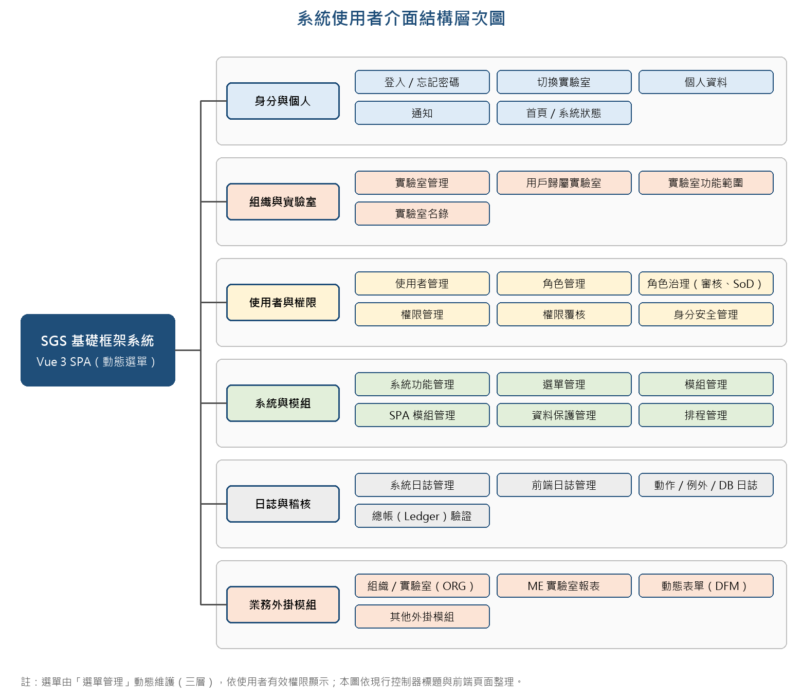
圖 3-1 系統使用者介面結構層次圖
使用案例：下圖依 2.2.2 之預設角色整理主要使用案例（圖 3-2）。各角色實際可執行之功能，最終由角色權限與「實驗室功能開放範圍」決定；系統管理員不介入業務角色指派，權限變更須由提出者以外之審核者核准。
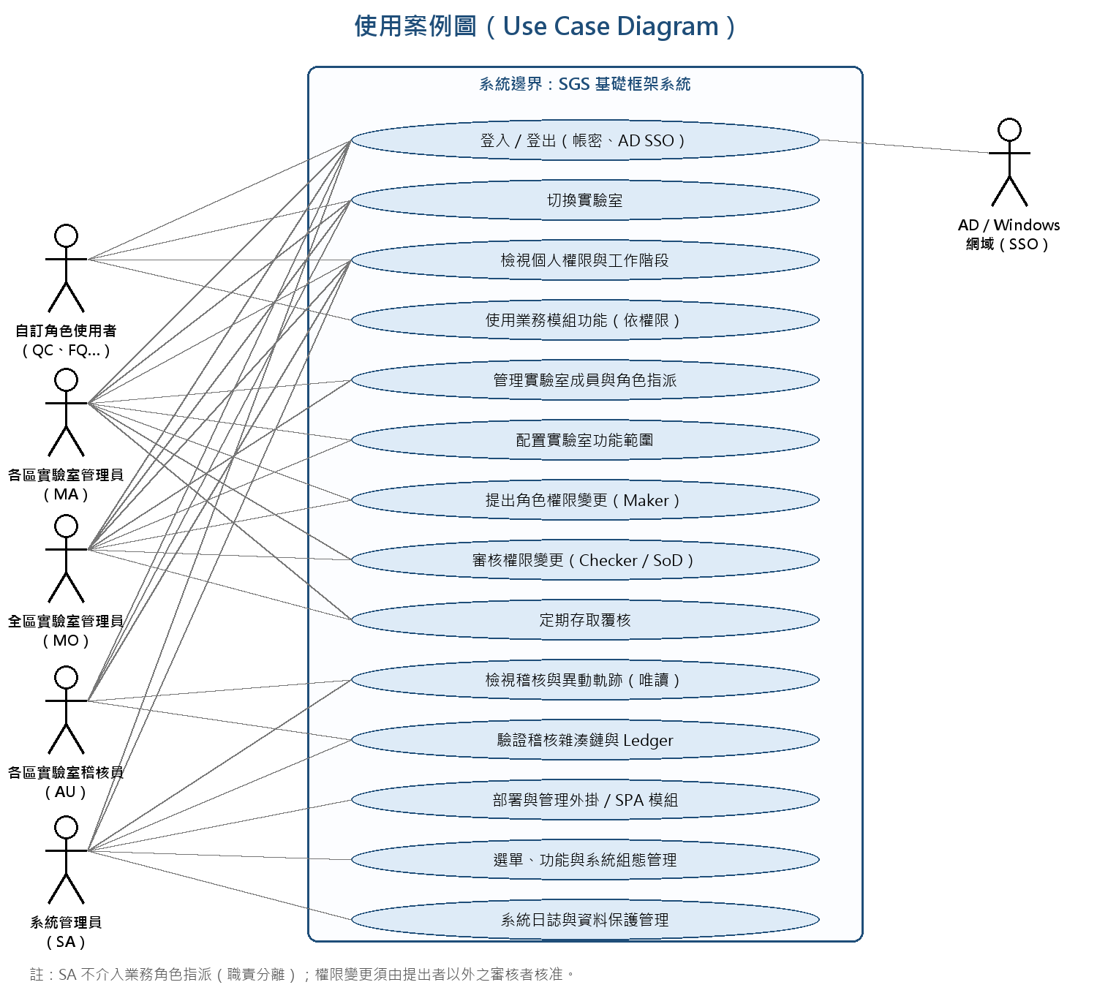
圖 3-2 使用案例圖

3.2 系統模組循序圖 (Sequence Diagram)
本節以循序圖說明四項關鍵流程，內容依現行原始碼整理。其中「外掛載入與簽章驗證」為本系統之核心技術重點。

3.2.1 外掛載入與簽章驗證
觸發時機：系統啟動。要點：未設定 ModularSettings:TrustedThumbprint 即拒絕啟動；主模組與附屬組件（.Application、.Infrastructure）皆須通過數位簽章與憑證指紋驗證，失敗者連同 .pdb 移至 plugins\quarantine 並記錄資安事件；通過者以位元組串流載入獨立 AssemblyLoadContext（不鎖定檔案、可卸載），再註冊 Controller、相依服務與資料庫初始化。
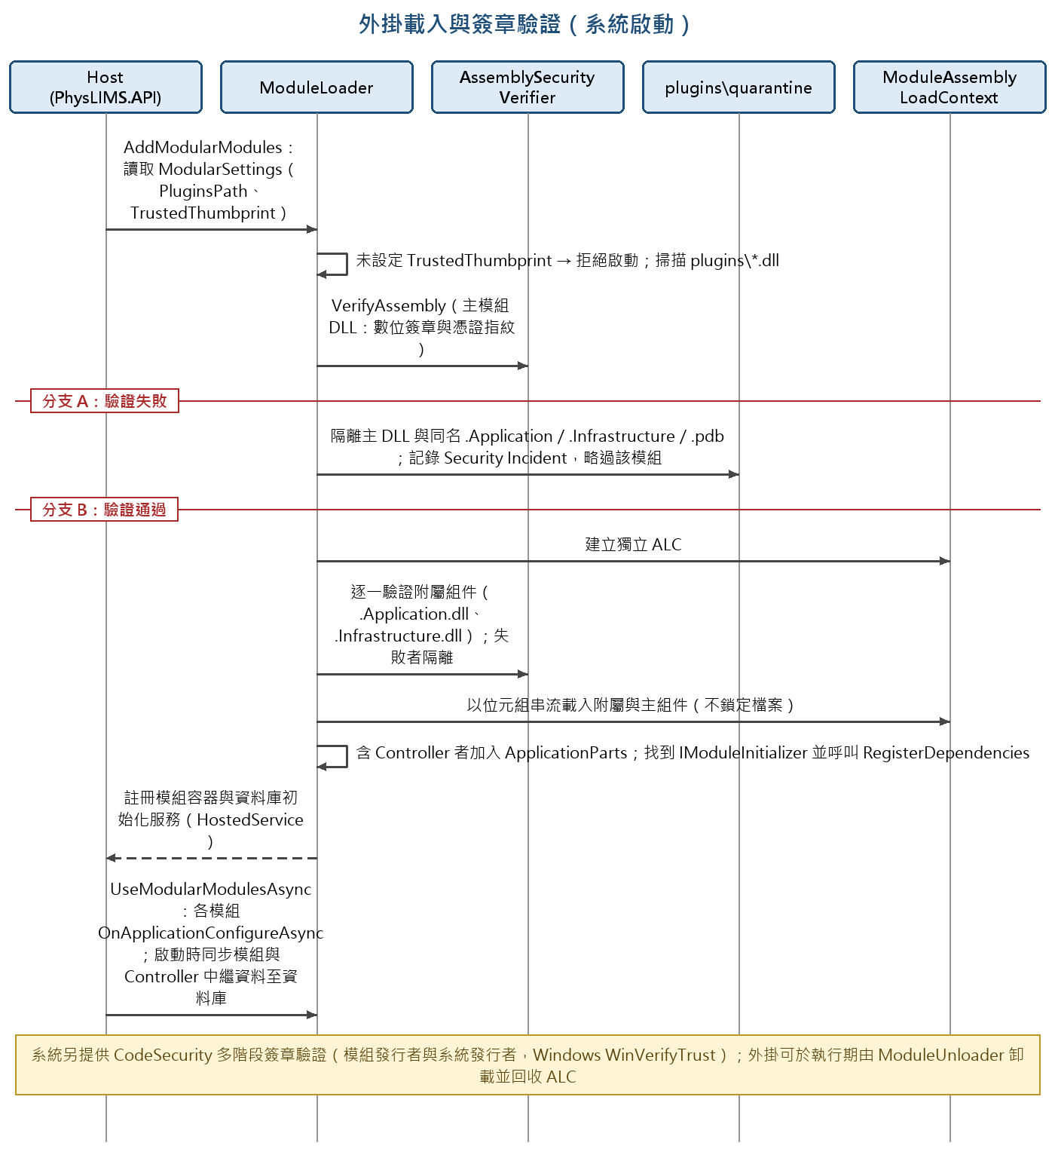
圖 3-3 外掛載入與簽章驗證循序圖

3.2.2 登入與 Token 輪替
要點：Refresh Token 以雜湊儲存並綁定裝置（X-Device-Id），超過裝置數上限者淘汰；換票採輪替機制，舊 Token 遭重複使用（重放）即拒絕並寫入資安日誌；前端以共用 Promise 避免併發換票，最多重送 3 次。
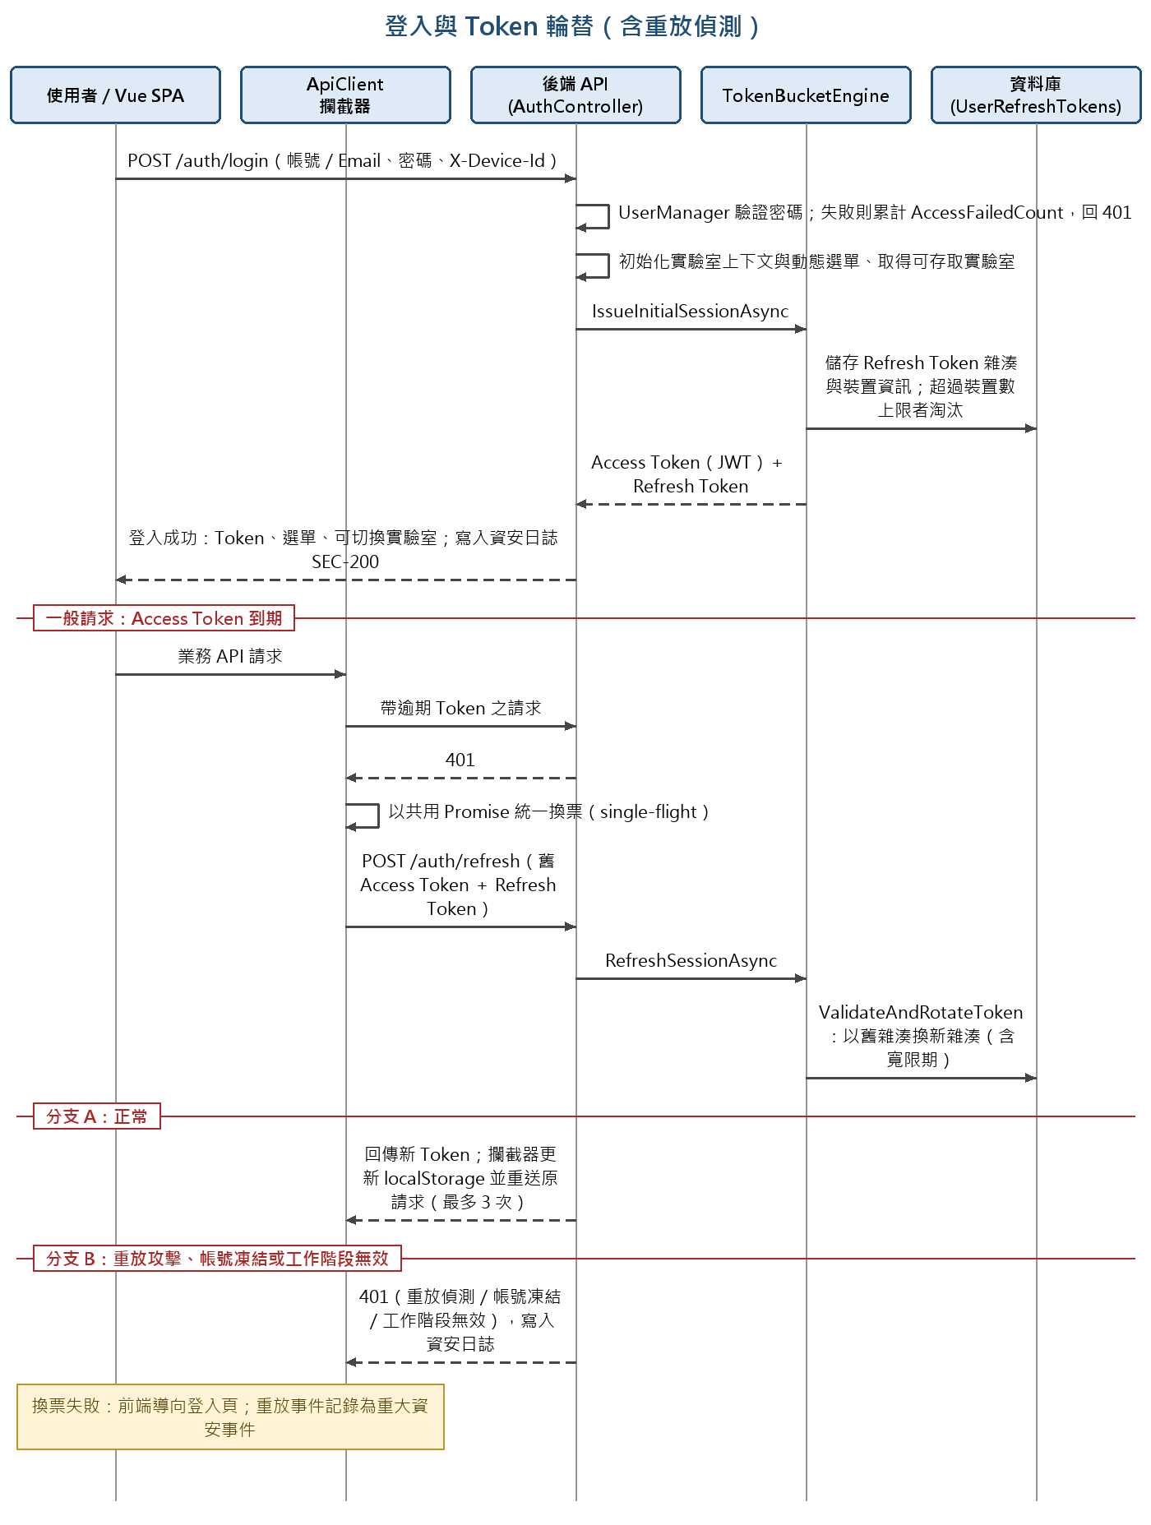
圖 3-4 登入與 Token 輪替循序圖

3.2.3 權限變更 Maker-Checker 審核與 SoD 檢查
要點：送出與核准時皆檢查 SoD；同一角色同時僅能有一筆待審申請；提出者不得核准自己的申請（持有系統內建角色且管理階層較高者除外）；核准即套用權限並寫入稽核。組態 RoleGovernance:RequireApproval 為 false 時改為直接套用（供單人維運環境，仍檢查 SoD）。
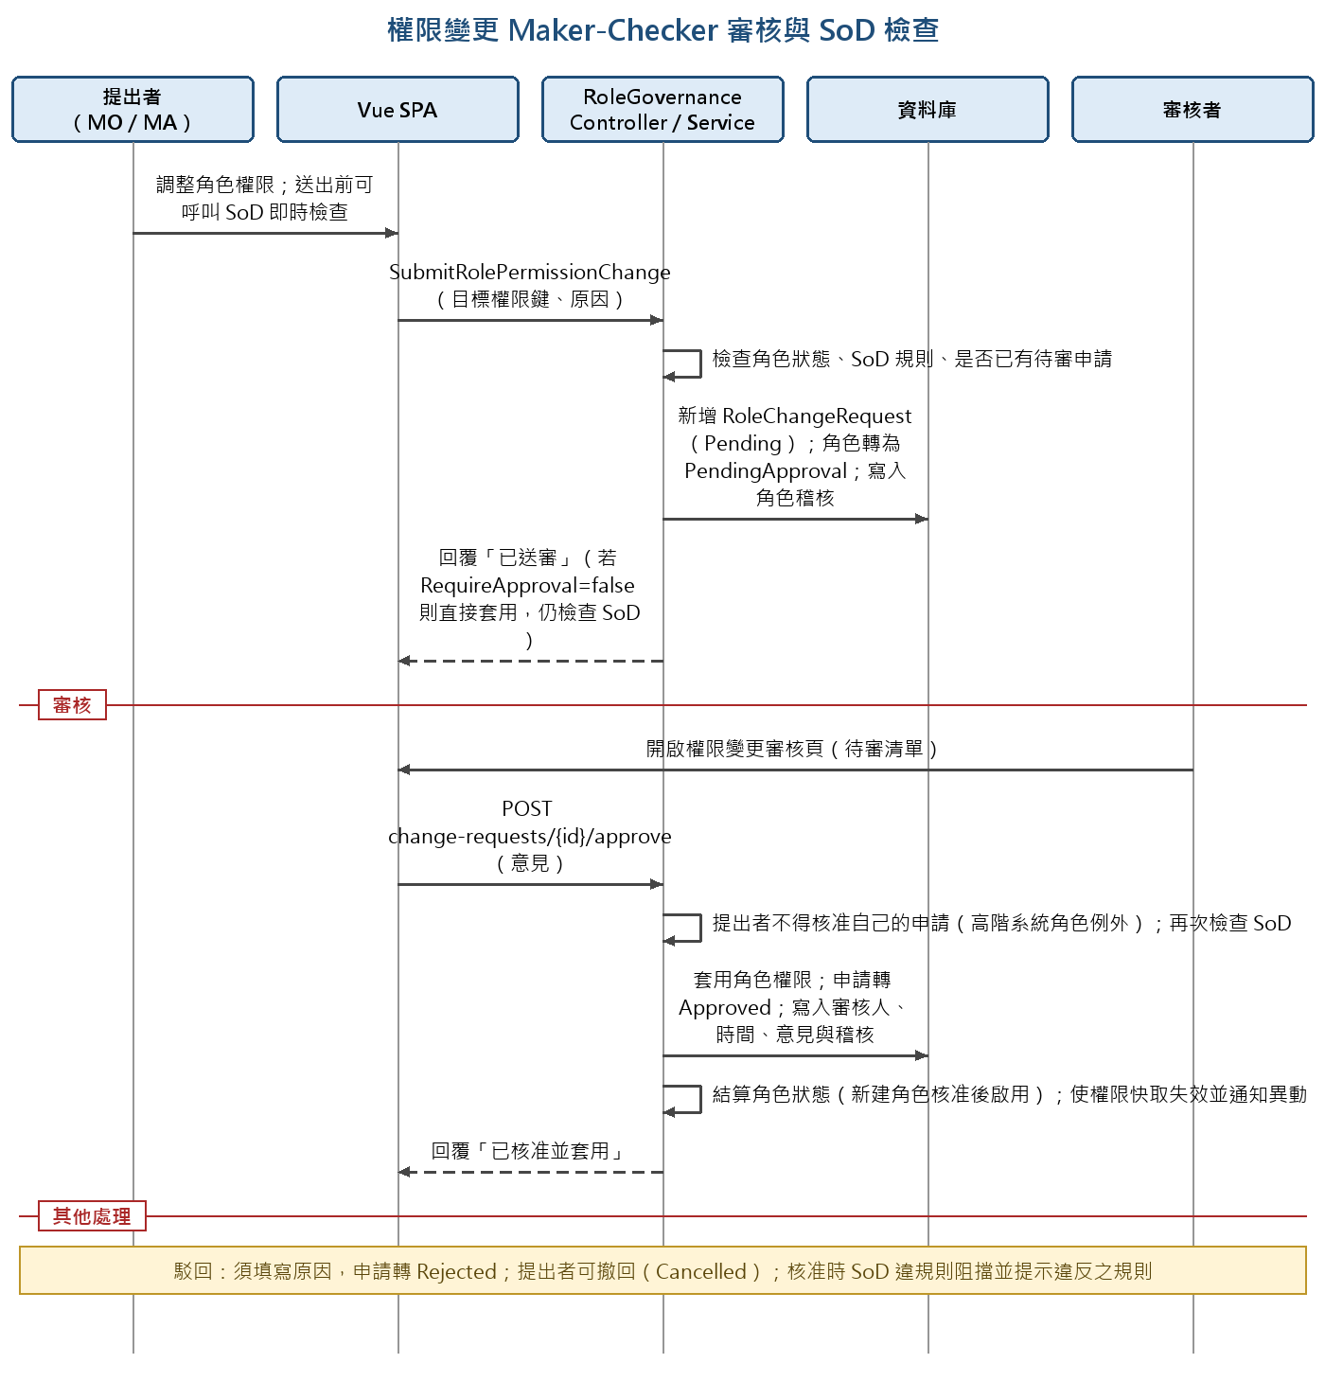
圖 3-5 權限變更 Maker-Checker 循序圖

3.2.4 稽核寫入與雜湊鏈驗證
要點：稽核寫入採多寫入者、單一消費者通道以確保雜湊鏈順序；每批次由 SqlBulkAuditStorageStrategy 串接 PreviousHash 並計算 SHA-256，再寫入 Ledger（APPEND_ONLY）資料表；驗證由 LedgerVerificationController 提供，並可產出報告。
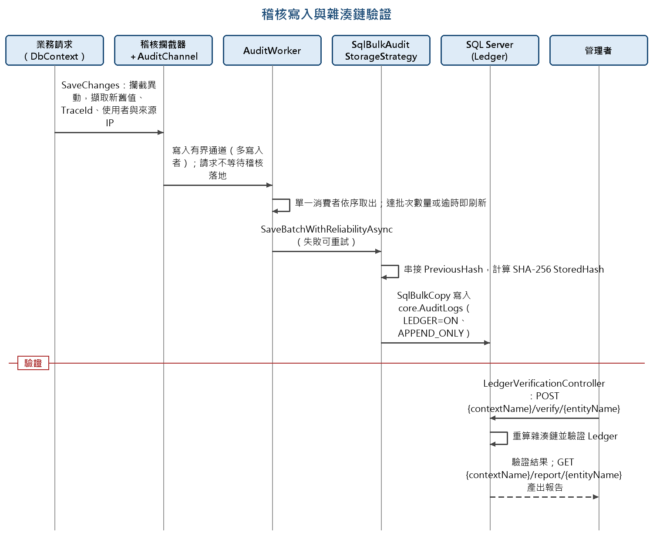
圖 3-6 稽核寫入與雜湊鏈驗證循序圖

4. 系統模組設計

4.1 系統模組功能
模組 | 專案 | 主要職責 | 代表性入口
身分驗證與工作階段 | AuthTokenBucket、Identity | 登入／登出／換票、裝置工作階段、SSO、即時撤銷 | AuthController、AdSsoController、WindowsAuthController、SessionHub
授權與權限管理 | AuthTokenBucket | 權限註冊表、使用者／角色／實驗室權限、功能開放範圍、選單 | PermissionController、FunctionManagementController、LabFunctionScopeController、MenuItemController
角色管理 | AuthTokenBucket | 角色 CRUD、變更審核（Maker-Checker）、SoD、到期、存取覆核 | RoleManagementController、RoleGovernanceController、AccessReviewController
使用者與實驗室 | AuthTokenBucket、Modules/ORG | 使用者管理、使用者實驗室對應、實驗室目錄 | UserManagementController、UserLabMappingController、LaboratoryController、LabDirectoryController
後端模組管理 | ModulePlugin、SPAModulePlugin、CodeSecurity | 外掛載入／簽章驗證、Controller 元資料同步、模組啟停 | ModuleManagementController、SPAModuleController
稽核與日誌 | AuditLog、SystemLog、VerifyLedger、Alert | 稽核攔截、批次寫入、雜湊鏈、Ledger 驗證、日誌查詢與告警 | LogManagementController、LedgerVerificationController、TelemetryController
資料保護 | DataProtection | 欄位加密、金鑰輪替、個資遮蔽 | DataProtectionController、IdentitySecurityController

4.2 系統類別細部

4.2.1 後端核心類別
類別 | 所在專案 | 責任
AuthController | AuthTokenBucket | 登入、換票、switch-context（切換實驗室）、my-labs、sessions；ResolveUserIdFromContextOrHeader 先取已驗證身分，必要時由過期 Token 解析使用者
SessionHub | AuthTokenBucket | 連線時依使用者與 device_id 加入群組；撤銷時推播 SessionRevoked；權限異動推播 PermissionsChanged
RoleEffectivePermissionProvider | AuthTokenBucket | 計算使用者經由角色取得的有效權限（見 4.4）
UserRuntimeScopeService | AuthTokenBucket | 執行期權限範圍：直接權限 ∪ 角色權限，結果以 FusionCache 快取並以使用者標籤失效
PermissionManagementService | AuthTokenBucket | 角色／使用者權限維護、權限稽核總覽（GetUserAuditPermissionsAsync）、快取失效與異動通知
AuditWorker／SqlBulkAuditStorageStrategy | AuditLog | 自 AuditChannel 取出稽核紀錄、串接 PreviousHash、SHA-256 計算並採用微軟原生 Microsoft.Data.SqlClient.SqlBulkCopy 進行內建交易封裝之大量批次非同步寫入
MssqlLedgerVerificationService | VerifyLedger | 呼叫 SQL Server Ledger 驗證並產出報告
ModuleAssemblyLoadContext／ModuleAssemblyContainer | ModulePlugin | 以獨立 ALC 載入外掛及其相依組件

4.2.2 前端 Vue 3 (JavaScript) 核心類別
類別 | 所在專案 | 責任
ApiClient（Axios 實例） | core/api | Axios 實例（逾時 30 秒），baseURL 取自 VITE_API_URL、API 前綴為 /api/v1；掛載請求攔截器（注入標頭）與回應攔截器（權限與 401 處理）。
請求攔截器 | core/api | 自動注入 Authorization（Bearer）、X-Current-Route、X-Device-Id、X-User-Timezone；登入端點以外另帶以 AES 加密之一次性票證 X-Once-Token（含路由、帳號、時間戳與 nonce，用於防重放），並於請求附帶 userId。
回應攔截器 | core/api | 收到 401（登入與換票端點除外）時呼叫 /auth/refresh 換票並重送，最多重試 3 次，失敗則導向登入頁；403 顯示無權限訊息；依回應之 currentPermission 更新頁面權限，allowRead 為 false 時導向 403 頁。
Token 與換票管理 | core/auth | Token 與使用者資訊（userInfo）存於 localStorage；換票以共用 Promise（single-flight）避免併發；依 JWT exp 排程於到期前自動續約，並維護多帳號清單（accountList）。
通知連線（SignalR） | core/session | 以 @microsoft/signalr 連線 /hubs/notification（accessTokenFactory 帶入 Token、自動重連）接收通知。SessionHub 之即時撤銷與權限異動，在現行發佈版前端中未發現對應串接，待確認。
LabSwitcher.vue | core/layout | 載入可切換實驗室（groupedLabs）並整頁重載；switch-context 呼叫於現行發佈版未確認，待對照原始碼。
UserAllPermissionsDialog.vue | features/user-management | 使用者權限總覽：全域有效／直接／角色權限，以及各實驗室之有效權限樹。現行發佈版對應 UserPermissionView／UserPermissionForm 等頁面，名稱待對齊。
前端現況對照（依 dist 發佈版）：路由守衛於每次導覽檢查 Token 與頁面權限樹，未登入導向登入頁、無權限導向 403；已開啟頁籤以 Pinia 管理並快取（上限 8 個、保留 10 分鐘）；外掛 SPA 模組由 /routes.config.json 列舉，樣式與資產自 /modules/{模組名稱}/ 載入；IIS 以 web.config 之 URL Rewrite 將非實體檔案路徑導向首頁，支援 SPA 路由。

4.2.3 前端整合規範：SessionHub 與 Axios 攔截器（TypeScript 虛擬碼）
範圍與狀態：本節為前端整合之目標規範。後端 SessionHub 路由為 /hubs/session，事件為 SessionRevoked 與 PermissionsChanged；現行 dist 發佈版僅連線 /hubs/notification，未見 SessionHub 串接，須依本節補齊。前文前端描述為 JavaScript，此處以 TypeScript 表達型別契約，實作得採 JavaScript 搭配 JSDoc，或導入 TypeScript。以下為虛擬碼，省略 import 與輔助函式。
// ===== contracts.ts：與後端對齊之型別契約 =====
export interface UserInfo {
token: string; refreshToken: string; userId: string; userAcc: string
}
export type RevokeReason = 'logout-all' | 'logout' | 'revoked'
// SessionRevoked
export interface SessionRevokedMessage { reason: RevokeReason; revokedAt: string }
// PermissionsChanged
export interface PermissionsChangedMessage { reason: string; changedAt: string }
export const HUB_ROUTE = '/hubs/session'

// ===== auth/session.store.ts（Pinia）：Token 單一來源 + single-flight 換票 =====
export const useSessionStore = defineStore('session', () => {
// localStorage 鍵名 userInfo
const user = ref<UserInfo | null>(readStorage('userInfo'))
let inflight: Promise<UserInfo | null> | null = null
const accessToken = () => user.value?.token ?? ''
const save = (u: UserInfo | null) => { user.value = u; writeStorage('userInfo', u) }

// 並行 401 共用同一個 Promise
function refreshOnce() {
inflight ??= doRefresh().finally(() => { inflight = null })
return inflight
}
async function doRefresh(): Promise<UserInfo | null> {
if (!user.value?.refreshToken) return null
try {
// rawHttp：不掛攔截器之 Axios 實例
const { data } = await rawHttp.post('/auth/refresh',
{ accessToken: user.value.token, refreshToken: user.value.refreshToken })
save({ ...user.value, token: data.accessToken, refreshToken: data.refreshToken })
// 依 JWT exp 排程到期前續約
scheduleRenew(data.accessToken)
return user.value
} catch { return null }
}
async function logout(redirectFrom?: string) {
save(null); await sessionHub.stop()
router.push({ name: 'login', query: { redirectFrom } })
}
return { user, accessToken, refreshOnce, logout, save }
})

// ===== http/apiClient.ts：Axios 請求／回應攔截器 =====
export const http = axios.create({
baseURL: import.meta.env.VITE_API_URL, timeout: 30_000 })
const MAX_RETRY = 3
const isAuthUrl = (u?: string) => /\/auth\/(login|refresh)$/i.test(u ?? '')

http.interceptors.request.use(cfg => {
const s = useSessionStore()
if (s.accessToken()) cfg.headers.Authorization = `Bearer ${s.accessToken()}`
cfg.headers['X-Device-Id'] = getOrCreateDeviceId()
cfg.headers['X-Current-Route'] = router.currentRoute.value.path
cfg.headers['X-User-Timezone'] = formatGmtOffset(new Date())
// 防重放票證
if (!isAuthUrl(cfg.url)) cfg.headers['X-Once-Token'] = buildOnceToken(s.user, cfg)
return cfg
})

http.interceptors.response.use(
// 依 currentPermission 控制頁面權限
res => { applyCurrentPermission(res); return res },
async (err: AxiosError) => {
const { response, config } = err
if (!response) return Promise.reject(friendly(err, '目前無法連線至 API'))
if (response.status === 403)
return Promise.reject(friendly(err, '您沒有權限執行此操作'))
if (response.status === 401 && config && !isAuthUrl(config.url)) {
const s = useSessionStore(), n = config.__retry ?? 0
// 換票成功 -> 重送原請求
if (n < MAX_RETRY && await s.refreshOnce()) {
config.__retry = n + 1
return http(config)
}
// 換票失敗 -> 登出並導向登入頁
await s.logout(router.currentRoute.value.fullPath)
}
return Promise.reject(err)
})

// ===== realtime/sessionHub.ts：SignalR SessionHub 整合 =====
class SessionHubClient {
private conn: HubConnection | null = null
private heartbeat?: number

async start() {
if (this.conn) return
const s = useSessionStore()
this.conn = new HubConnectionBuilder()
// 連線與重連皆取最新 Token
.withUrl(API_URL + HUB_ROUTE, { accessTokenFactory: () => s.accessToken() })
.withAutomaticReconnect([0, 2_000, 5_000, 10_000, 30_000])
.build()

// 撤銷：立即登出
this.conn.on('SessionRevoked', (_m: SessionRevokedMessage) => s.logout())
// 權限異動：換票並重載
this.conn.on('PermissionsChanged', async (m: PermissionsChangedMessage) => {
if (await s.refreshOnce()) {
await usePermissionStore().reload(); notifySubscribers(m)
}
})
// 斷線期間可能漏接事件，重連後補驗
this.conn.onreconnected(() => this.verifySession())
this.conn.onclose(() => this.startHeartbeat()) // 連線中斷：啟用心跳備援
await this.conn.start(); this.stopHeartbeat()
}
// GET /auth/session-status：204 有效／401 已撤銷
private startHeartbeat() {
this.heartbeat ??= window.setInterval(() => this.verifySession(), 60_000)
}
private async verifySession() {
try { await http.get('/auth/session-status') } catch { /* 網路錯誤：下個週期重試 */ }
}
private stopHeartbeat() { clearInterval(this.heartbeat); this.heartbeat = undefined }
async stop() { this.stopHeartbeat(); await this.conn?.stop(); this.conn = null }
}
export const sessionHub = new SessionHubClient()

// ===== 生命週期（router guard／App.vue）=====
// 登入成功 -> session.save(user); sessionHub.start()
// 重新整理頁面且 userInfo 存在 -> sessionHub.start()
// logout()／收到撤銷 -> sessionHub.stop()

整合規範：
1. Token 單一來源：Token 僅由 session store 讀寫（localStorage 鍵名 userInfo）；Axios 與 SignalR 皆自 store 取 Token，不得各自保存副本。
2. 單飛換票（single-flight）：401 與 PermissionsChanged 之換票均須經 refreshOnce，同一時間僅送出一次 /auth/refresh；重送上限 3 次，失敗即登出。
3. SignalR 連線：以 accessTokenFactory 提供 Token（後端由 access_token 查詢參數接收）；事件名稱須與後端常數一致；啟用自動重連（退避 0、2、5、10、30 秒）。
4. 事件處理：SessionRevoked 立即登出並停止連線；PermissionsChanged 須換票並重載選單與權限，再通知訂閱元件。
5. 心跳備援與補驗：連線中斷期間每 60 秒呼叫 /auth/session-status；重連成功後立即補驗，避免漏接撤銷事件。
6. 生命週期：登入成功或頁面重新載入且已有 userInfo 時啟動連線；登出或收到撤銷時停止連線並清除心跳。對應測試案例：TC-AUTHFE-F001、TC-AUTHFE-F002、TC-AUTHFE-N001、TC-RT-F001、TC-RT-F002、TC-RT-N001。

4.3 系統類別資料結構
資料結構 | 主要欄位 | 說明
UserAuditPermissionsResponseDto | Roles、GlobalDirect/Role/EffectivePermissions、PrimaryLabPermission、SecondaryLabPermissions | 權限稽核總覽回應；前後端 DTO 需同步維護
UserLabPermissionAuditDto | TenantLabId、LabCode、LabName、IsPrimary、LabDirectPermissions、LabRolePermissions、LabEffectivePermissions | 單一實驗室之權限明細（含實驗室專屬角色權限）
PermissionGrant | LabId、RoleId、PermissionVector（byte[]） | 實驗室層級角色授權；位元位置為權限註冊表全域索引
RoleGlobalPermission | RoleId、PermissionKey（模組鍵）、Bitmask | 角色全域權限；同模組鍵跨角色以位元 OR 合併
AuditLogEntity | PreviousHash、目前雜湊、操作者、異動前後值等 | 雜湊鏈稽核紀錄；Ledger（APPEND_ONLY）資料表
UserRefreshToken | Refresh Token SHA-256 雜湊、DeviceId、裝置資訊、時間 | 裝置工作階段；以雜湊儲存避免明文外洩
RoleChangeRequest | RoleId、Status、PreviousRoleStatus | Maker-Checker 變更申請

4.4 系統類別成員函數

4.4.1 角色有效性規則（`RoleEffectivePermissionProvider.GetEffectiveRoleIdsAsync`）
角色狀態／條件 | 是否授予權限
已刪除 | 否
啟用中（Active） | 是
已鎖定（Locked） | 是（既有成員保留；新成員與權限異動於管理端阻擋）
已停用（Disabled） | 否
待審核（PendingApproval）— 新建角色 | 否
待審核 — 啟用中角色送審權限變更 | 是（維持核准前既有權限）
不在生效期間（EffectiveFrom／EffectiveTo） | 否
實驗室專屬角色 | 僅在目前實驗室屬於其 RoleLabScopes 時計入；無實驗室上下文時不計入

4.4.2 其他關鍵函數
函數 | 行為
GetGlobalRolePermissionsAsync(user) | 無實驗室上下文：僅全域／系統角色權限，以「模組鍵:位元遮罩」回傳
GetLabRolePermissionsAsync(user, labId) | 全域角色權限 ∪ 該實驗室的 PermissionGrant 位元向量（解碼為完整權限鍵）
GetMyLabsAsync()（GET auth/my-labs） | 回傳使用者可存取實驗室（主要優先）；無法識別使用者時回 401
SwitchLaboratoryWithFallbackAsync | 切換實驗室；無權存取時退回主要實驗室並回傳警告
GetUserAuditPermissionsAsync(userId, labId?) | 產生權限稽核總覽；生效規則與執行期一致

5. 系統需求至系統設計之追溯 (RTM)
追溯對象為本文件 2.1–2.2 所列需求，並納入 2.6 之架構與稽核規範（REQ-014、REQ-015）。「測試案例」欄之編號規則與驗證方法見 5.2；「實作狀態」依現行原始碼判定。

5.1 SGS 基礎框架各子系統之追溯
需求編號 | 需求描述 | 設計模組 | 主要實作 | 測試案例 | 狀態
REQ-001 | 使用者登入並取得 JWT；Access Token 15 分鐘 | DSN-AUTH | AuthController、TokenManager | TC-AUTH-F001、TC-AUTH-N001、TC-AUTH-S001 | 已實作
REQ-002 | Refresh Token 輪替、多裝置工作階段與撤銷 | DSN-AUTH | UserRefreshToken、ISessionValidator、SessionHub | TC-AUTH-F002、TC-AUTH-F003、TC-AUTH-F004、TC-AUTH-S002 | 已實作
REQ-003 | 前端 401 自動換票且併發只換一次 | DSN-AUTH-FE | Axios 請求／回應攔截器、single-flight 換票（jwtTokenProvider） | TC-AUTHFE-F001、TC-AUTHFE-F002、TC-AUTHFE-N001 | 已實作
REQ-004 | RBAC＋位元權限，使用者有效權限＝直接 ∪ 角色 | DSN-AUTHZ | UserRuntimeScopeService、RoleEffectivePermissionProvider | TC-AUTHZ-F001、TC-AUTHZ-F002、TC-AUTHZ-N001 | 已實作
REQ-005 | 實驗室專屬角色僅於指派實驗室生效 | DSN-AUTHZ | RoleLabScopes、GetEffectiveRoleIdsAsync | TC-AUTHZ-F003、TC-AUTHZ-N002 | 已實作
REQ-006 | 權限變更須由他人核准（Maker-Checker） | DSN-GOV | RoleChangeRequests、RoleGovernanceController | TC-GOV-F001、TC-GOV-F002、TC-GOV-N001 | 已實作
REQ-007 | 職責分離、角色到期、定期存取覆核 | DSN-GOV | SodRules、UserRoleExpirations、AccessReviewController | TC-GOV-N002、TC-GOV-F003、TC-GOV-F004 | 已實作
REQ-008 | 稽核日誌具雜湊鏈與 Ledger 防篡改 | DSN-AUDIT | AuditWorker、SqlBulkAuditStorageStrategy、VerifyLedger | TC-AUDIT-F001、TC-AUDIT-S001、TC-AUDIT-S002 | 已實作
REQ-009 | 外掛簽章驗證、隔離載入 | DSN-PLUGIN | CodeSecurity、ModuleAssemblyLoadContext | TC-PLUGIN-F001、TC-PLUGIN-F002、TC-PLUGIN-S001 | 已實作
REQ-010 | 個資欄位加密與遮蔽 | DSN-DP | SGSFramework.DataProtection | TC-DP-F001、TC-DP-F002 | 已實作
REQ-011 | 工作階段撤銷／權限異動即時通知 | DSN-RT | SessionHub、PermissionChangeNotifier；前端 sessionHub 整合（待確認） | TC-RT-F001、TC-RT-F002、TC-RT-N001 | 後端已實作；前端待確認
REQ-012 | API P95 < 100 ms；權限運算 < 1 ms | DSN-PERF | FusionCache 快取 | TC-PERF-P001、TC-PERF-P002 | 待驗證
REQ-013 | Vue 3 前端與 SPA 模組動態擴充 | DSN-SPA | SPAModulePlugin、SPAModuleController；Vue 3 前端 | TC-SPA-F001、TC-SPA-S001、TC-SPA-S002 | 已實作
REQ-014 | 領域層不依賴基礎設施；模組間僅經 Contracts 互通 | DSN-ARCH | SGSFramework.Core、*.Contracts、ApiInfrastructure | TC-ARCH-N001、TC-ARCH-N002、TC-ARCH-N003 | 重構中
REQ-015 | 稽核資料不遺失（重試、降級、優雅關閉、斷電防禦） | DSN-AUDIT | AuditChannel、AuditWorker、降級備份檔 | TC-AUDIT-F002、TC-AUDIT-R001～R005、TC-AUDIT-P001 | 部分實作

5.2 測試案例編號與驗證方法（TC-Code）
編號規則：TC-<領域>-<類型><流水號>。領域為設計模組簡碼（AUTH、AUTHFE、AUTHZ、GOV、AUDIT、PLUGIN、DP、RT、PERF、SPA、ARCH，與 DSN-* 對應）；類型 F＝功能、N＝負向／例外、S＝資安、P＝效能、R＝可靠性／回復；流水號 3 碼，於同領域同類型內自 001 遞增，編號不得重複使用，已廢止者標示作廢而不刪除。範例：TC-AUDIT-R004。
驗證方法（IADT）：I＝檢視（程式碼或文件審查）；A＝分析（量測、基準測試、推演）；D＝展示（操作演示）；T＝測試。T 再依層級註記：UT 單元、IT 整合、E2E 端對端、SEC 資安、PT 效能。
追溯與通過規則：每項需求須至少有一個 F 案例；涉及授權、稽核或資安者另須 N 或 S 案例；需求或設計變更時須同步檢視相關 TC。通過準則須可量化，並保存證據（測試報告、日誌、截圖）。案例狀態：已設計、已實作、通過、失敗、阻擋；目前所列案例均為「已設計」，尚待實作與執行。
案例編號 | 對應需求 | 驗證方法 | 測試重點與通過準則 | 狀態
TC-AUTH-F001 | REQ-001 | T-IT | 帳密登入成功，回應含 Token、選單與可切換實驗室，並寫入資安日誌 | 已設計
TC-AUTH-N001 | REQ-001 | T-IT | 錯誤密碼回 401 並累計 AccessFailedCount | 已設計
TC-AUTH-S001 | REQ-001 | T-UT | Access Token 之 exp 與 iat 差為 15 分鐘 | 已設計
TC-AUTH-F002 | REQ-002 | T-IT | Refresh Token 輪替成功，資料庫僅保存新雜湊；並行換票僅一次生效 | 已設計
TC-AUTH-F003 | REQ-002 | T-IT | 超過裝置數上限時淘汰最舊工作階段 | 已設計
TC-AUTH-F004 | REQ-002 | T-IT | 登出與全裝置登出後，該工作階段之 Token 與 Refresh Token 皆失效 | 已設計
TC-AUTH-S002 | REQ-002 | T-SEC | 以舊 Refresh Token 重放被拒（401）並寫入重大資安日誌 | 已設計
TC-AUTHFE-F001 | REQ-003 | T-UT | 收到 401 時換票並重送原請求，重送次數不超過 3 次 | 已設計
TC-AUTHFE-F002 | REQ-003 | T-UT | 並行 N 個 401 僅呼叫 /auth/refresh 一次，其餘共用結果 | 已設計
TC-AUTHFE-N001 | REQ-003 | T-E2E | 換票失敗時導向登入頁並保留 redirectFrom | 已設計
TC-AUTHZ-F001 | REQ-004 | T-UT | 有效權限＝直接權限 ∪ 角色權限 | 已設計
TC-AUTHZ-F002 | REQ-004 | T-UT | 權限編號超過 64 位元時之位元向量判定正確 | 已設計
TC-AUTHZ-N001 | REQ-004 | T-IT | 無權限呼叫受保護 API 回 403 | 已設計
TC-AUTHZ-F003 | REQ-005 | T-IT | 實驗室專屬角色僅於被指派之實驗室生效 | 已設計
TC-AUTHZ-N002 | REQ-005 | T-IT | 切換至未指派之實驗室時不具該角色權限 | 已設計
TC-GOV-F001 | REQ-006 | T-IT | 提出權限變更送審，由他人核准後套用並寫入稽核 | 已設計
TC-GOV-F002 | REQ-006 | T-IT | 駁回須填原因；提出者可撤回申請 | 已設計
TC-GOV-N001 | REQ-006 | T-IT | 提出者核准自己的申請被拒（高階系統角色例外） | 已設計
TC-GOV-N002 | REQ-007 | T-IT | 違反 SoD 規則時，送出與核准皆被阻擋並提示規則 | 已設計
TC-GOV-F003 | REQ-007 | T-IT | 角色到期後該角色權限失效 | 已設計
TC-GOV-F004 | REQ-007 | T-IT／D | 建立定期存取覆核活動，逐項核可或建立矯正工單 | 已設計
TC-AUDIT-F001 | REQ-008 | T-IT | 資料異動產生稽核紀錄，PreviousHash 與前一筆 StoredHash 相符 | 已設計
TC-AUDIT-S001 | REQ-008 | T-SEC | 竄改任一筆稽核紀錄後，雜湊鏈驗證失敗並指出斷鏈位置 | 已設計
TC-AUDIT-S002 | REQ-008 | T-IT／D | Ledger 驗證通過並產出報告；驗證結果可被監控 | 已設計
TC-AUDIT-F002 | REQ-015 | T-IT | 批次寫入採內部交易，中途失敗時整批回復（對應 CON-06） | 已設計
TC-AUDIT-R001 | REQ-015 | T-IT | 資料庫暫時失敗時重試 3 次，仍失敗則落地降級檔，重啟後自動復原 | 已設計
TC-AUDIT-R002 | REQ-015 | T-IT | 主機停止時 FinalFlush 排空通道與緩衝區，雜湊鏈連續且無遺失 | 已設計
TC-AUDIT-R003 | REQ-015 | T-IT | 降級檔重複復原不產生重複紀錄，且復原後鏈可驗證 | 已設計
TC-AUDIT-R004 | REQ-015 | T-IT（故障注入） | 強制終止處理程序後，關鍵事件（Outbox）不遺失；一般事件遺失筆數不超過 RPO | 已設計
TC-AUDIT-R005 | REQ-015 | T-IT | 通道滿載時生產端等待、無遺失，API 請求不逾時 | 已設計
TC-AUDIT-P001 | REQ-015 | T-PT | 1,000 筆／3 秒閾值下 SqlBulkCopy 之吞吐量與交易一致性 | 已設計
TC-PLUGIN-F001 | REQ-009 | T-IT | 合法簽章外掛載入成功並註冊 Controller 與中繼資料 | 已設計
TC-PLUGIN-F002 | REQ-009 | T-IT | 卸載外掛後 AssemblyLoadContext 被回收，端點下線 | 已設計
TC-PLUGIN-S001 | REQ-009 | T-SEC | 未簽章或指紋不符之 DLL 被隔離至 quarantine，並記錄資安事件 | 已設計
TC-DP-F001 | REQ-010 | T-IT | [Encrypted] 欄位於資料庫為密文，經 API 讀出為明文 | 已設計
TC-DP-F002 | REQ-010 | T-UT | [Masked] 欄位與日誌敏感資訊遮蔽 | 已設計
TC-RT-F001 | REQ-011 | T-E2E | 撤銷工作階段後，其他裝置收到 SessionRevoked 並登出 | 已設計
TC-RT-F002 | REQ-011 | T-E2E | 權限異動後收到 PermissionsChanged，前端換票並重載選單與權限 | 已設計
TC-RT-N001 | REQ-011 | T-SEC | 已撤銷之裝置無法重新連線 SessionHub | 已設計
TC-PERF-P001 | REQ-012 | T-PT／A | 壓力測試下 API P95 小於 100 ms，並保存 APM 報表 | 已設計
TC-PERF-P002 | REQ-012 | A | 基準測試（Benchmark）權限運算小於 1 ms | 已設計
TC-SPA-F001 | REQ-013 | T-IT | manifest 端點依使用者授權回傳 SPA 模組清單 | 已設計
TC-SPA-S001 | REQ-013 | T-SEC | 含路徑穿越（Zip Slip）之套件被拒 | 已設計
TC-SPA-S002 | REQ-013 | T-SEC | 進入點 SHA-256 與 manifest 不符時拒絕載入 | 已設計
TC-ARCH-N001 | REQ-014 | T-UT | 架構測試：Core 不得引用 Microsoft.EntityFrameworkCore* 與其他基礎設施套件 | 已設計
TC-ARCH-N002 | REQ-014 | T-UT | 架構測試：業務模組間無直接專案參考，僅得經 Contracts | 已設計
TC-ARCH-N003 | REQ-014 | T-UT | 架構測試：專案相依無循環 | 已設計

6. 資料表

6.1 Table Schema
資料表依 Schema 分為 core（框架）與 org（組織模組）。下表依 EF Core 組態（ToTable）與遷移整理，欄位細節以遷移檔為準。
Schema.資料表 | 用途
core.AspNetUsers／AspNetRoles／AspNetUserRoles／AspNetUserClaims／AspNetRoleClaims／AspNetUserLogins／AspNetUserTokens | ASP.NET Core Identity 標準表（ApplicationRole 另含狀態、生效期間、ScopeType、TenantLabId）
core.UserRefreshTokens | 裝置工作階段與 Refresh Token（SHA-256 雜湊）
core.Role_Global_Permissions | 角色全域權限（模組鍵＋位元遮罩）
core.User_Global_Permissions／User_Lab_Permissions | 使用者全域／實驗室直接權限
core.PermissionGrants | 實驗室層級角色授權（位元向量）
core.Permissions／PermissionMetadata | 權限註冊與元資料
core.ControllerMetadatas／ModuleMetadatas | 動態 Controller／Action 與模組元資料
core.MenuItems | 選單樹
core.LabFunctionScopes／LabFunctionPolicies | 區域實驗室功能開放範圍與政策
core.LabManagers／UserLabMappings／RoleLabScopes | 實驗室管理者、使用者與實驗室對應、實驗室專屬角色範圍
core.RoleChangeRequests／RoleAuditLogs | 角色變更申請（Maker-Checker）與角色異動稽核
core.SodRules／UserRoleExpirations | 職責分離規則、使用者角色到期
core.AccessReviewCampaigns／AccessReviewItems／RemediationTickets | 存取覆核活動、項目與矯正工單
core.UserResourceGrants | 使用者資源層級授權
core.AuditLogs（Ledger）／SecurityAuditLedger／SecurityLog／SystemLogs | 稽核（雜湊鏈＋Ledger）、資安稽核、資安日誌、系統日誌
core.OutboxMessages | Outbox 事件（可靠投遞）
org.Organization | 組織／實驗室（HierarchyId 階層）
org.UserLaboratory | 使用者所屬實驗室（主要／兼任）
org.AuditLogs／org.OutboxMessages | ORG 模組稽核與 Outbox

6.2 ERD
下圖為主要資料表之關聯（1＝一；*＝多）；各資料表欄位定義見 6.1。若需完整模型圖，可由 EF Core Power Tools 或 draw.io 依模型產生後置入本節。
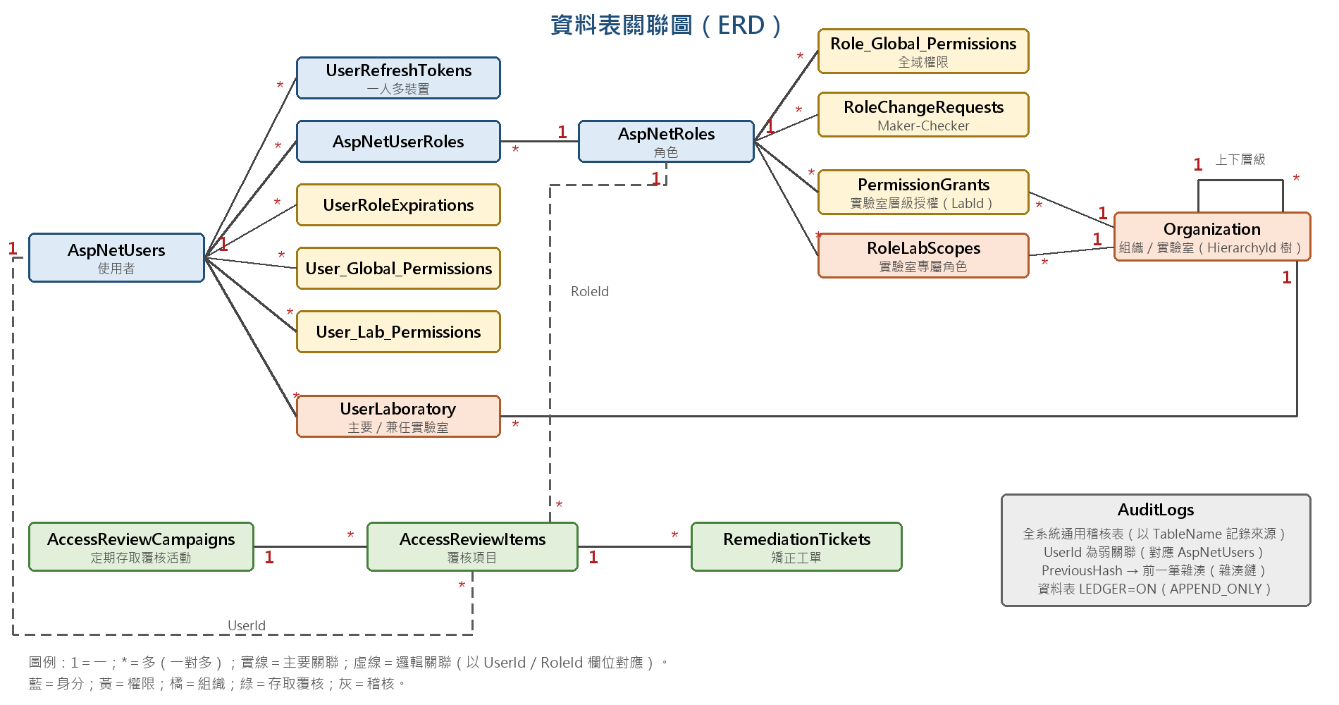
圖 6-1 資料表關聯圖（ERD）

7. 附錄

7.1 參考書目
- ISO/IEC 27001 資訊安全管理系統；ISO/IEC 17025 檢測與校正實驗室能力一般要求；《資通安全管理法》。
- Microsoft Learn：.NET 10、ASP.NET Core（JwtBearer、SignalR、Data Protection）、EF Core 10、SQL Server Ledger、AssemblyLoadContext。

7.2 專有名詞解釋
名詞 | 說明
Modular Monolith | 單一部署單元內，以邊界清楚的模組組織程式碼。
Clean Architecture | 依賴由外向內、業務規則不依賴基礎設施的分層架構。
CQRS | 將寫入（Command）與讀取（Query）責任分離的模式。
Bitmask／位元向量 | 以位元表示權限有無；超過 64 位元時以位元組陣列儲存，位元位置為註冊表全域索引。
Maker-Checker | 提出者與核准者分離；權限變更須由他人核准才生效。
SoD（職責分離） | 避免單一人員同時擁有互相衝突的權限。
Hash Chain（雜湊鏈） | 每筆紀錄含前一筆雜湊，竄改任一筆即破壞鏈結。
SQL Server Ledger | 資料庫層防篡改資料表；APPEND_ONLY 僅允許新增。
AssemblyLoadContext（ALC） | .NET 載入組件的隔離容器，可獨立載入／卸載外掛。
PII | 個人可識別資訊。
SPA | 單頁應用（Single Page Application）：瀏覽器載入一次後，透過 REST API 取得資料並動態更新畫面。

7.3 專有名詞中英對照
中文 | English
稽核日誌 | Audit Log
雜湊鏈 | Hash Chain
位元遮罩 | Bitmask
角色型存取控制 | Role-Based Access Control (RBAC)
雙重審批 | Maker-Checker
職責分離 | Segregation of Duties (SoD)
工作階段 | Session
換票／續約 | Token Refresh
外掛 | Plugin
模組化單體 | Modular Monolith
資料遮蔽 | Data Masking
不可否認性 | Non-repudiation
可追溯矩陣 | Requirements Traceability Matrix (RTM)

